TPYD系列油浸式试验变压器
一、概述：
试验变压器（下称试变）又称升压器，它是发电站、供配电系统及科研单位等广大用户的基本试验设备。用于对各种电器产品、电气设备、绝缘材料等进行规定电压下的绝缘强度试验，考核产品的绝缘水平，发现被试品的绝缘缺陷，衡量承受过电压的能力。
二、结构
YDJ（G）交流型试验变压器、TDM（G）交直流两用轻型高压试验变压器采用优质冷轧硅钢片叠制而成。线圈为同心宝塔形多层圆筒式，低压线圈在内，高压线圈在外；外壳为便携式，具有体积小、重量轻、外形美观、移动方便等优点。
三
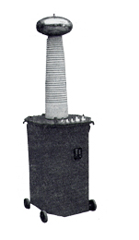

三、工作原理
用工频220V（10KVA以上用380V）电源接入控制箱（台）（为试验变压器配套设备，详细资料请见控制箱（台）使用说明书），经自耦调压器调节0－220V/380V电压输入到YDJ（TDM）试验变压器初级绕组。根据电磁感应原理，在次级（高压）绕组按其与初级绕组匝数之比获得同等倍数的电压幅值――工频高压。此工频高压经高压硅堆整流及电容器滤波可获得直流高压，其中幅值是工频高压有效值的倍。
本系列产品分为三大类：交流型命名为YDJ（G）、交直流两用型命名为TDM（G）同时可将带有200V抽头的YDJ（G）、TDM（G）连接成串激式试验变压器。
四、技术参数
1.YDJ（G）系列交流试变技术参数

型号 | 容量  （KVA） |  | 高压输出  电压（KV） |  | 高压输出  电流（mA) |  | 低压输入 |  |  |  | 变化 |  | 温升℃  30分钟
 |  |  |  |  |  |  | V |  | A
YDJ（G）-1.5 | 1.5 |  | 50 |  | 30 |  | 200 |  | 7.5 |  | 500 |  | 10
YDJ（G）-3 | 3 |  | 50 |  | 60 |  | 200 |  | 15 |  | 500 |  | 10
YDJ（G）-5 | 5 |  | 50 |  | 100 |  | 200 |  | 25 |  | 500 |  | 10
YDJ（G）-10 | 10 |  | 50 |  | 200 |  | 220/380 |  | 50/26 |  | 500 |  | 10
YDJ（G）-20 | 20 |  | 50 |  | 400 |  | 380 |  | 53 |  | 500 |  | 10
YDJ（G）-30 | 30 |  | 50 |  | 600 |  | 380 |  | 79 |  | 500 |  | 10
YDJ（G）-40 | 40 |  | 50 |  | 800 |  | 380 |  | 105 |  | 500 |  | 10
YDJ（G）-50 | 50 |  | 50 |  | 1000 |  | 380 |  | 132 |  | 500 |  | 10
YDJ（G）-5 | 5 |  | 100 |  | 50 |  | 200 |  | 25 |  | 1000 |  | 10
YDJ（G）-10 | 10 |  | 100 |  | 100 |  | 200/380 |  | 50/26 |  | 1000 |  | 10
YDJ（G）-20 | 20 |  | 100 |  | 200 |  | 380 |  | 53 |  | 1000 |  | 10
YDJ（G）-30 | 30 |  | 100 |  | 300 |  | 380 |  | 79 |  | 1000 |  | 10
YDJ（G）-40 | 40 |  | 10 |  | 400 |  | 380 |  | 105 |  | 1000 |  | 10
TDJ（G）-50 | 50 |  | 100 |  | 500 |  | 380 |  | 132 |  | 1000 |  | 10
YDJ（G）-100 | 100 |  | 100 |  | 100 |  | 500 |  | 263 |  | 1000 |  | 10
YDJ（G）-150 | 150 |  | 100 |  | 1500 |  | 500 |  | 300 |  | 1000 |  | 10
YDJ（G）-200 | 200 |  | 100 |  | 2000 |  | 500 |  | 400 |  | 1000 |  | 10
YDJ（G）-250 | 250 |  | 100 |  | 2500 |  | 380 |  | 500 |  | 1000 |  | 10
YDJ（G）-20 | 20 |  | 150 |  | 133 |  | 380 |  | 53 |  | 1500 |  | 10
YDJ（G）-30 | 30 |  | 150 |  | 200 |  | 380 |  | 79 |  | 1500 |  | 10
YDJ（G）-50 | 50 |  | 150 |  | 333 |  | 380 |  | 132 |  | 1500 |  | 10
YDJ（G）-100 | 100 |  | 150 |  | 666 |  | 500 |  | 263 |  | 1500 |  | 10
YDJ（G）-150 | 150 |  | 150 |  | 1000 |  | 500 |  | 300 |  | 1500 |  | 10
YDJ（G）-200 | 200 |  | 150 |  | 1333 |  | 500 |  | 400 |  | 1500 |  | 10
YDJ（G）-250 | 250 |  | 150 |  | 1666 |  | 380 |  | 500 |  | 1500 |  | 10
YDJ（G）-30 | 30 |  | 200 |  | 150 |  | 380 |  | 79 |  | 2000 |  | 10
YDJ（G）-50 | 50 |  | 200 |  | 250 |  | 380 |  | 132 |  | 2000 |  | 10
YDJ（G）-100 | 100 | 200 |  | 500 |  | 380 |  | 263 |  | 2000 |  | 10
YDJ（G）-150 | 150 | 200 |  | 750 |  | 500 |  | 300 |  | 2000 |  | 10
YDJ（G）-200 | 200 | 200 |  | 1000 |  | 500 |  | 400 |  | 2000 |  | 10
YDJ（G）-250 | 250 | 200 |  | 1250 |  | 500 |  | 500 |  | 2500 |  | 10
YDJ（G）-30 | 30 | 250 |  | 120 |  | 380 |  | 79 |  | 2500 |  | 10
YDJ）（G）-50 | 50 | 250 |  | 200 |  | 380 |  | 132 |  | 2500 |  | 10
YDJ（G）-100 | 100 | 250 |  | 400 |  | 380 |  | 263 |  | 2500 |  | 10
YDJ（G）-150 | 150 | 250 |  | 600 |  | 500 |  | 300 |  | 2500 |  | 10
YDJ（G）-200 | 200 | 250 |  | 800 |  | 500 |  | 400 |  | 2500 |  | 10
YDJ（G）-250 | 250 | 250 |  | 1000 |  | 500 |  | 500 |  | 2500 |  | 10
注：100KVA及以上的输入电压可提高到3000V或者由用户提出。
2.TDM（G）交直流试变技术参数：
型号 | 容量  （KVA） | 高压输出（KV） |  | 高压电流（mA） |  | 低压输入 |  | 变比 | 温升℃  30分钟
型号 | 容量  （KVA） | AC | DC | AC | DC | 电压V | 电流A | 变比 | 温升℃  30分钟
TDM（G）-1.5 | 1.5 | 50 | 70 | 30 | 15 | 200 | 7.5 | 500 | 10
TDM（G）-3 | 3 | 50 | 70 | 60 | 15 | 200 | 15 | 500 | 10
TDM（G）-5 | 5 | 50 | 70 | 100 | 15 | 200/380 | 25 | 500 | 10
TDM（G）-10 | 10 | 50 | 70 | 200 | 100 | 380 | 50/26 | 500 | 10
TDM（G）-20 | 20 | 50 | 70 | 400 | 100 | 380 | 53 | 500 | 10
TDM（G）-30 | 30 | 50 | 70 | 600 | 100 | 380 | 79 | 500 | 10
TDM（G）-40 | 40 | 50 | 70 | 800 | 100 | 380 | 105 | 500 | 10
TDM（G）-50 | 50 | 50 | 70 | 1000 | 100 | 380 | 132 | 500 | 10
TDM（G）-5 | 5 | 100 | 140 | 100 | 50 | 200/380 | 25 | 1000 | 10
TDM（G）-10 | 10 | 100 | 140 | 200 | 100 | 380 | 50/26 | 1000 | 10
TDM（G）-20 | 20 | 100 | 140 | 300 | 100 | 380 | 53 | 1000 | 10
TDM（G）-30 | 30 | 100 | 140 | 400 | 100 | 380 | 79 | 1000 | 10
TDM（G）-40 | 40 | 100 | 140 | 600 | 100 | 380 | 105 | 1000 | 10
TDM（G）-50 | 50 | 100 | 140 | 1000 | 100 | 380 | 132 | 1000 | 10
五、试验接线
1.交流（工频）耐压试验接线示意图
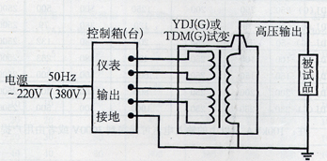

说明：做交流耐压试验时，即可使用YDJ（G）交流试变，出可使用TDM（G）试变。不过在使用TDM（G）做交流耐压试验时，不必将高压柱上的短路杆拉
说明：做交流耐压试验时，既可使用YDJ（G）交流试变，也可使用TDM（G）试变。不过在使用TDM（G）做交流耐压试验时，不必将高压柱上的短路杆拉出来。
2.直流泄漏与直流耐压试验接线示意图
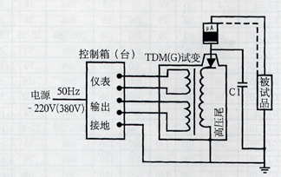

说明：
2.1做直流泄漏与直流耐压试验时，只能使用TDM（G）试变，且在使用时必须将高压柱上的短路杆拉出来。
2.2做电缆耐压不需另并电容，可用分压器，分压器更直观，准确读出高压电压值。
2.3做直流泄漏时，微安表可直接读出直流泄漏值。
2.4直流泄漏完成后，可不拆线直接进行直流耐压试验。
2.5做避雷器试验时需加电容。
3.串激组合试变接线
3.1交流系列高压试变，可将几台YDJ（G）通过适当的组合形成电压极高的试验变压器。其原理是在YDJ（G）高压绕组中绕激磁绕组，该绕组和后一级试变初级线圈参数相同。
3.2YDJ（G）二台试变串激接线示意图
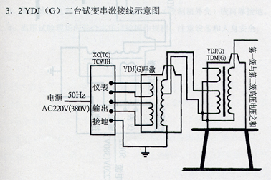

3、3三台YDJ（G）试验变压器串激接线示意图

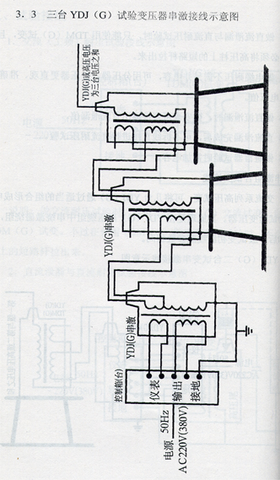

说明：
由控制箱（台）供给第一级试变初级绕组电源，第一级高压绕组尾端和外壳接地，首端则和第二级试变高压尾端及外壳连接。由第一级串激抽头供给第二级低压绕组的激磁电源。同理可叠加第三级，则第三级试变输出电压即为三台试变电压的和，即u总＝u1＋u2＋u3，同时三台试变的容量满足关系为s总＝s3×3。
3.4TDM（G）可组成直流串激试变，只是在交流串激后的最高电压的那台试变加2u的硅堆即可。
1.试验变压器应和控制箱（台）配套使用，有关如何使用控制箱（台）请见《控制箱（台）使用说明书》
2.直流试验应用屏蔽线，以消除杂散泄漏。试验完后应用放电棒将储藏的电荷放掉。
3.高压滤波电容末端接地线与保护地线（控制箱外壳）应可靠接地。
4.高压试验现场应符合高压试验操作规程，注意设备和人身安全。

